VITAL KARSA Jurnal Pengabdian dan Kewirausahaan
https://jurnal.akperalkautsar.ac.id/index.php/pengabdian
Vol. 1 No 1 November 2025 Hal. XX-XX
e-ISSN xxxxxx

CAPUNG (CUP CAKE JAGUNG) SEBAGAI STRATEGI PENGEMBANGAN KEWIRAUSAHAAN MAHASISWA BERBASIS PANGAN LOKAL

Shania Azam Akhirina¹, Amalia Bunga Ramadhani², Dian Yunita Nur Primasari³, Ani Wulandari⁴, Bekti Mutia Pertiwi⁵, Dony Saputra⁶, Muhammad Fiki Dea Saputra⁷, Ratna Kurniawati⁸
^{1,2,3,4,5,6,7}Mahasiswa Akper Alkautsar Temanggung, shaniaazam@gmail.com, amaliabunga453@gmail.com, dianyunita948@gmail.com, wulanbukanbulan@gmail.com, bektimutia@gmail.com, fikidea12@gmail.com
⁸ Dosen Akper Alkautsar Temanggung, ratnaummudzaky@gmail.com
Email Korespondensi : ratnaummudzaky@gmail.com

ABSTRAK
Pengembangan kewirausahaan mahasiswa berbasis pangan lokal merupakan strategi inovatif dalam meningkatkan kemandirian ekonomi dan kompetensi lulusan perguruan tinggi. CAPUNG (Cup Cake Jagung) dikembangkan sebagai produk olahan jagung modern yang memiliki nilai tambah serta potensi pasar di lingkungan mahasiswa. Program kewirausahaan ini bertujuan untuk menganalisis implementasi CAPUNG sebagai strategi pembelajaran kewirausahaan berbasis praktik serta menilai kelayakan usaha secara ekonomi. Metode yang digunakan adalah experiential learning dan project-based entrepreneurship melalui tahapan analisis kebutuhan, pengembangan produk, implementasi produksi dan pemasaran, serta evaluasi usaha. Hasil menunjukkan bahwa selama empat minggu (30 Juli 2024-28 Agustus 2024) diperoleh total penjualan sebanyak 214 pcs dengan pendapatan Rp535.000 dan keuntungan bersih Rp112.500. Usaha mencapai titik impas (Break Even Point) pada 169 pcs, margin keuntungan 21%, sehingga dinyatakan layak dan menguntungkan dalam skala mikro. Selain aspek finansial, program ini meningkatkan kompetensi kewirausahaan mahasiswa, meliputi kemampuan manajerial, pemasaran, kerja tim, dan kepercayaan diri dalam menjalankan usaha. Kesimpulannya CAPUNG efektif sebagai model pengembangan kewirausahaan mahasiswa berbasis potensi pangan lokal yang aplikatif dan berkelanjutan.
Kata kunci: kewirausahaan mahasiswa, inovasi pangan lokal, jagung, experiential learning, kelayakan usaha
CAPUNG (Corn Cupcake) as a Strategy for Developing Student Entrepreneurship Based on Local Food Resources
Abstract
The development of student entrepreneurship based on local food represents an innovative strategy to enhance economic independence and graduate competencies in higher education institutions. CAPUNG (Corn Cupcake) was developed as a modern corn-based product with added value and market potential among university students. This entrepreneurship program aimed to analyze the implementation of CAPUNG as a practice-based entrepreneurship learning strategy and to assess its economic feasibility. The methods employed were experiential learning and project-based entrepreneurship, consisting of needs analysis, product development, production and marketing implementation, and business evaluation stages. The results indicated that within four weeks (July 30, 2024 – August 28, 2024), a total of 214 units were sold, generating revenue of IDR 535,000 and a net profit of IDR 112,500. The business reached its Break Even Point (BEP) at 169 units, with a profit margin of 21%, indicating that it is financially feasible and profitable on a micro-enterprise scale. In addition to financial outcomes, the program improved students’ entrepreneurial competencies, including managerial skills, marketing abilities, teamwork, and self-confidence in running a business.In conclusion, CAPUNG is effective as a model for student entrepreneurship development based on local food potential that is practical and sustainable.
Keywords: student entrepreneurship, local food innovation, corn, experiential learning, business feasibility.
 | Article History:  Received: 7 Oktober 2025  Revised : 11 November 2025  Accepted: 25 Novembe 2025 | This is an open access article under the  CC–BY-SA license

- LATAR BELAKANG
Kewirausahaan mahasiswa merupakan strategi penting dalam meningkatkan kemandirian ekonomi dan daya saing lulusan perguruan tinggi. Penguatan kewirausahaan di perguruan tinggi sejalan dengan kebijakan merdeka belajar yang mendorong lahirnya wirausaha muda inovatif dan adaptif terhadap kebutuhan pasar(1). Pendidikan kewirausahaan tidak hanya berorientasi pada teori, tetapi juga pada praktik nyata yang mendorong mahasiswa menciptakan produk berbasis potensi lokal(2).
Survei Badan Pusat Statistik tahun 2022 tentang rendahnya produktivitas pemuda dan kurangnya daya saing dibandingkan kelompok usia yang lebih tua tercermin dari tingginya angka pengangguran terbuka di kalangan pemuda. Selama delapan tahun terakhir, tingkat pengangguran terbuka pemuda tercatat lebih dari dua kali lipat dibandingkan dengan tingkat pengangguran terbuka seluruh kelompok umur. Angka pengangguran terbuka pemuda mencapai 13,93%, jauh lebih tinggi dibandingkan tingkat pengangguran terbuka secara keseluruhan yang sebesar 5,86%(3).
Fenomena ini berdampak pada rendahnya jumlah wirausahawan muda di Indonesia. Untuk meningkatkan minat berwirausaha, diperlukan pendekatan edukatif dan pengalaman langsung, seperti seminar yang menghadirkan pengusaha muda sukses. Perguruan tinggi perlu berperan sebagai pelopor dalam mencetak lulusan sebagai job creator, dengan melibatkan mahasiswa dalam praktik usaha selama perkuliahan agar mereka siap menjadi pencipta lapangan kerja, bukan sekadar pencari kerja(3).
Pendidikan kewirausahaan berperan penting membentuk pola pikir (mindset) wirausaha di kalangan mahasiswa. Program pendidikan kewirausahaan yang dirancang secara sistematis melalui pembelajaran teori, praktik bisnis, pelatihan, seminar, serta pendampingan usaha berkontribusi positif menumbuhkan sikap kreatif, inovatif, berani mengambil risiko, mandiri, dan berorientasi pada peluang. Namun, efektivitas program sangat dipengaruhi oleh metode pembelajaran, kompetensi dosen, dukungan institusi, serta keterlibatan mahasiswa secara aktif dalam praktik kewirausahaan(4).
Jagung (Zea Mays L). merupakan salah satu komoditas pangan strategis nasional dengan produksi yang relatif stabil dan kontribusi signifikan terhadap sektor pertanian(5). Jagung memiliki nilai ekonomi tinggi karena mengandung zat gizi cukup lengkap. Kandungan karotenoidnya berkisar 6,4–11,3 μg/g yang memberikan warna kuning, 22% berupa β-karoten dan 51% xantofil. β-karoten berfungsi sebagai antioksidan dan provitamin A. Secara strategis, jagung berperan penting dalam perekonomian nasional sebagai sumber pangan, pakan, dan bahan baku industri. Di Indonesia, sekitar 60% produksi jagung dimanfaatkan untuk industri, terutama 57% untuk pakan ternak. Selain sebagai sumber karbohidrat kompleks, jagung juga mengandung vitamin B, vitamin C, dan karoten yang bermanfaat bagi kesehatan(6),(7).
Diversifikasi olahan jagung manis tidak hanya terbatas pada makanan, tetapi juga dapat dikembangkan menjadi produk minuman seperti es mambo atau es lilin. Inovasi ini muncul dari masyarakat sebagai alternatif camilan sehat bagi anak-anak karena jagung manis memiliki kandungan gizi yang cukup tinggi. Proses pembuatannya dilakukan dengan menghaluskan jagung manis, mencampurnya dengan bahan pendukung seperti gula dan susu, kemudian dimasukkan ke dalam plastik es dan dibekukan hingga siap dikonsumsi(6). Pangan fungsional adalah makanan yang dipercaya dapat membantu mencegah atau menurunkan risiko penyakit degeneratif. Menurut Badan Pengawas Obat dan Makanan, pangan fungsional merupakan pangan yang secara alami atau melalui proses tertentu mengandung satu atau lebih senyawa yang telah dibuktikan secara ilmiah memiliki fungsi fisiologis dan memberikan manfaat bagi kesehatan(7).
Cake merupakan kue modern yang digemari karena rasanya manis, tampilannya menarik, mudah diperoleh, terjangkau, dan mengenyangkan sehingga cocok sebagai makanan selingan atau penutup. Kualitas cake yang baik ditentukan oleh variasi bahan, komposisi yang tepat, serta teknik pengocokan dan pemasakan yang digunakan(8). Jagung atau tepung jagung telah dimanfaatkan dalam pembuatan cake(8), pudding(9), bakpao, (7) dan roll cake(10), cake tape(11), kripik(6) dan krupuk(12)
Berdasarkan uraian di atas, maka tim kewirausahaan mahassiswa mencoba berinovasi membuat Cup Cake Jagung bernama CAPUNG sebagai bentuk olahan jagung yang dikemas modern dan sesuai dengan preferensi generasi muda. Selain aspek ekonomi, kegiatan ini juga menjadi media pembelajaran berbasis pengalaman (experiential learning)(13) yang efektif dalam membentuk mindset wirausaha mahasiswa.

- METODE PELAKSANAAN
Kegiatan ini menggunakan pendekatan experiential learning(14) dan project-based entrepreneurship(13). Kegiatan kewirausahaan dilakukan selama 4 minggu sejak disahkan proposal PKM pada 30 Juli 2024 sampai 28 Agustus 2024. Pelaksanaan dilakukan melalui empat tahapan utama:
- Analisis kebutuhan dan studi kelayakan usaha
Meliputi identifikasi potensi bahan baku, survei minat konsumen, dan analisis biaya produksi sederhana. Dimulai dengan mencari bahan baku jagung dan artikel pendukung pengolahan jagung. Biaya produksi dikumpulkan oleh seluruh anggota kelompok sebesar Rp 240.000,00.
- Pengembangan produk
Formulasi uji coba komposisi resep dilakukan beberapa kali, serta desain kemasan dan branding produk.
- Implementasi produksi dan pemasaran
Produksi skala kecil dengan strategi pemasaran open order (produk, harga, promosi, distribusi) [9]. Promosi dilakukan melalui media sosial dan penjualan langsung di lingkungan kampus.
- Monitoring dan evaluasi usaha
Evaluasi dilakukan terhadap penjualan, keuntungan, respons konsumen, serta peningkatan kompetensi mahasiswa. Data dianalisis secara deskriptif untuk menilai efektivitas program.
Secara keseluruhan, metode pelaksanaan ini dirancang untuk mengintegrasikan pembelajaran teoritis dan praktik langsung, sehingga mahasiswa mampu mengembangkan CAPUNG (Cup Cake Jagung) sebagai produk inovatif berbasis pangan lokal sekaligus sebagai sarana pembentukan jiwa kewirausahaan yang kreatif, mandiri, dan berdaya saing.

- HASIL DAN PEMBAHASAN
1. HASIL
Pelaksanaan program kewirausahaan CAPUNG (Cup Cake Jagung) menunjukkan hasil yang positif baik dari aspek pengembangan produk maupun peningkatan kompetensi mahasiswa. Pada tahap awal, survei minat konsumen yang dilakukan kepada rekan mahasiswa, dosen, dan karyawan di lingkungan kampus. Hasilnya sebesar 78% responden tertarik mencoba produk olahan jagung dalam bentuk modern, dan 72% menyatakan bersedia membeli jika harga terjangkau mahasiswa. Hal ini menunjukkan adanya peluang pasar yang cukup potensial untuk produk CAPUNG.
Terdapat satu varian rasa utama, yaitu original jagung toping keju. Tekstur lembut, dan tampilan produk sangat baik. Kemasan dirancang menggunakan paper cup food grade dengan desain logo dan label produk yang menarik serta mencantumkan komposisi dan tanggal produksi.
Pada tahap implementasi usaha, produksi awal dilakukan sebanyak 48 cup per hari dengan harga jual Rp2.500 per cup. Dalam periode uji coba selama empat minggu, rata-rata penjualan mencapai 214 cup dengan margin keuntungan bersih sekitar 21% dari total penjualan. Promosi melalui media sosial dan word of mouth terbukti efektif meningkatkan pemesanan, terutama pada momen kegiatan kampus.

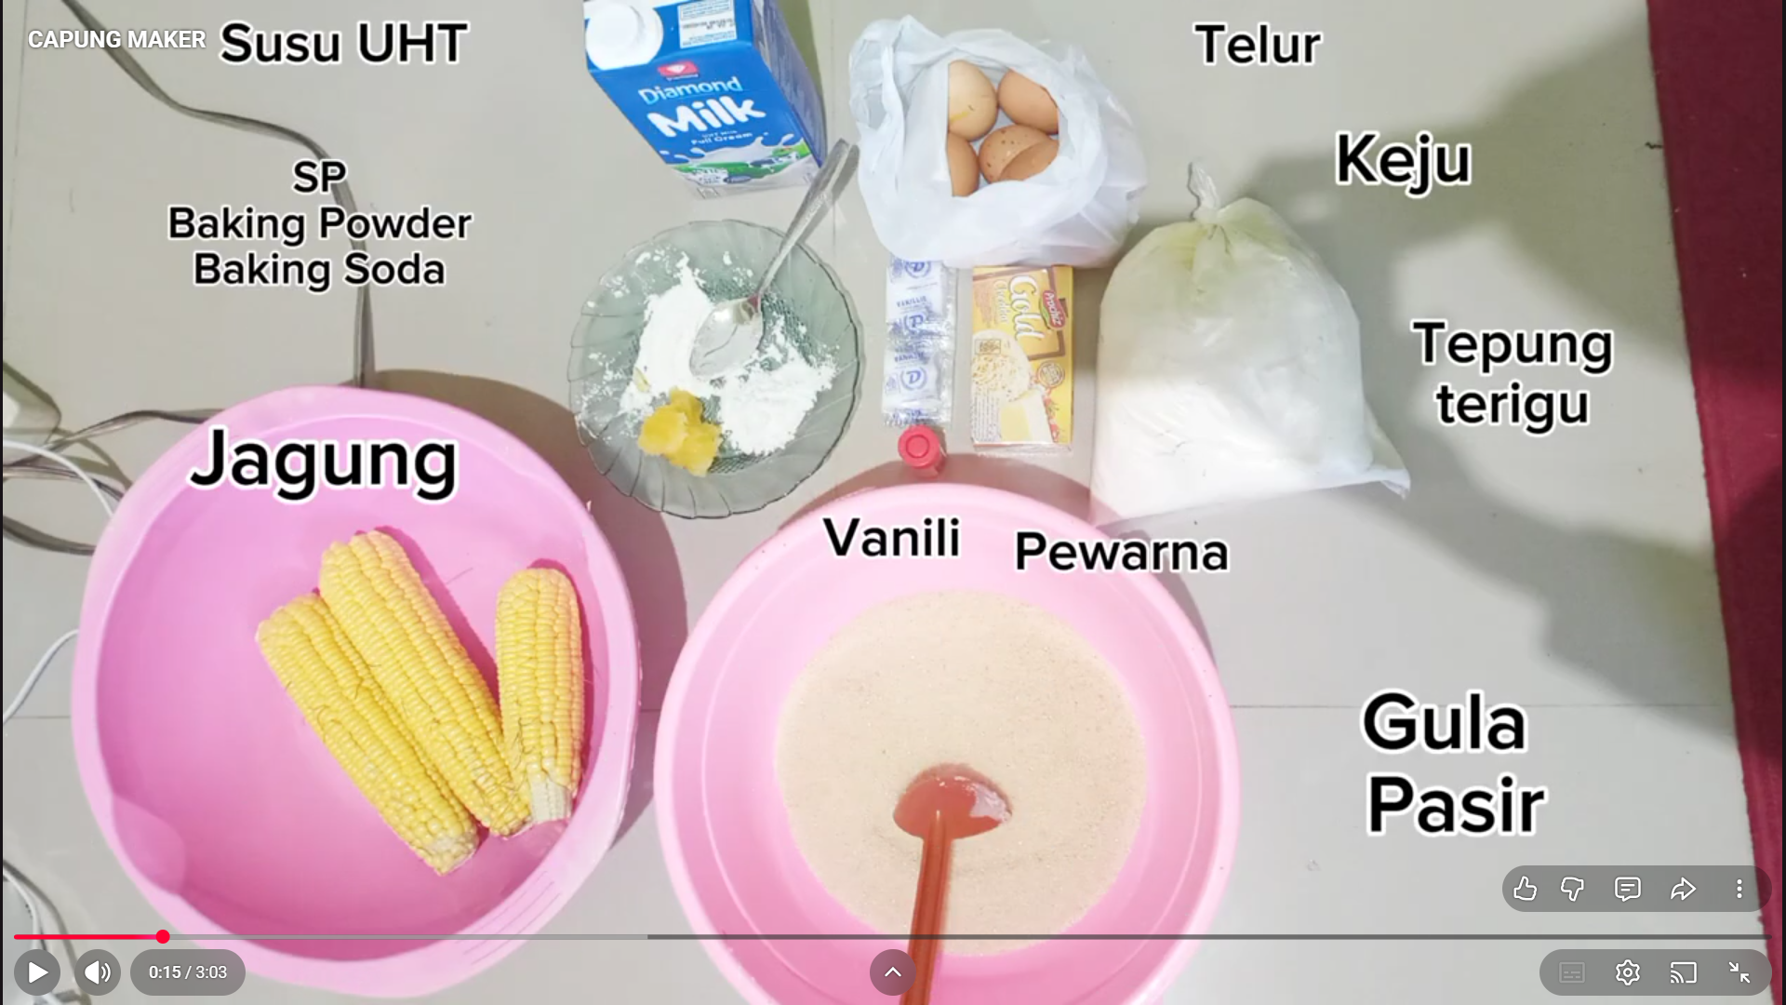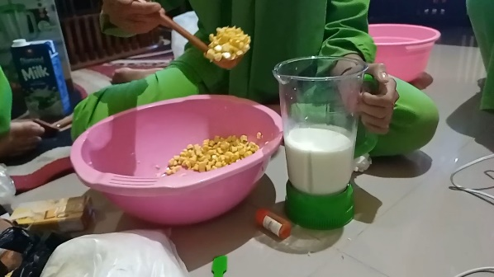
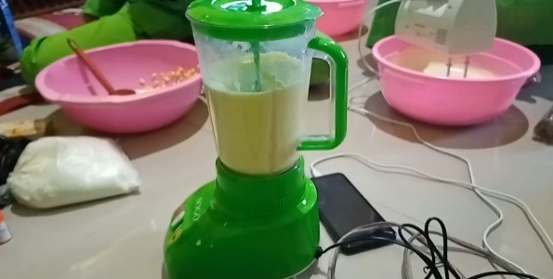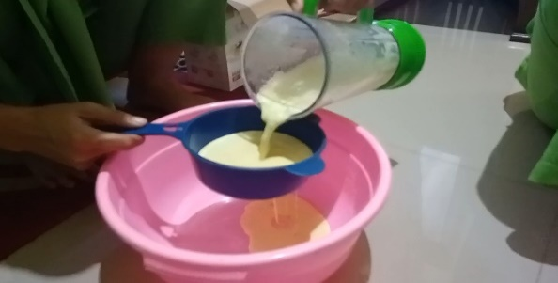
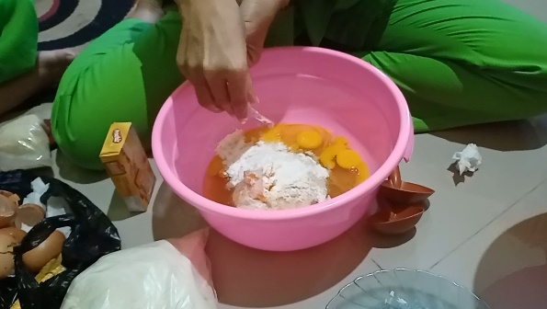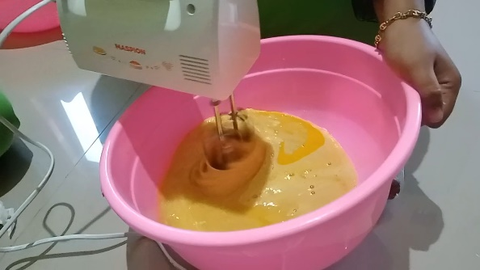
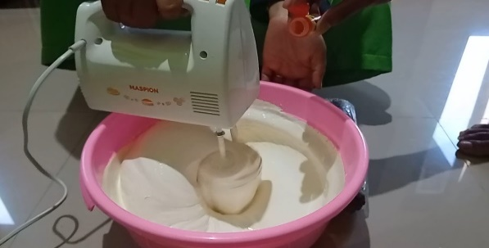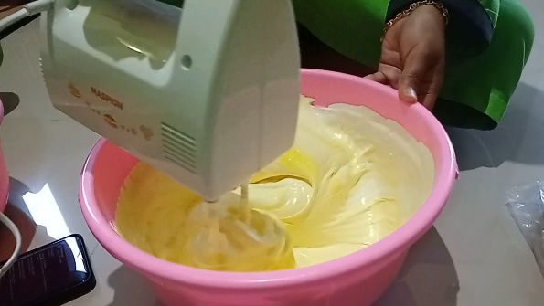
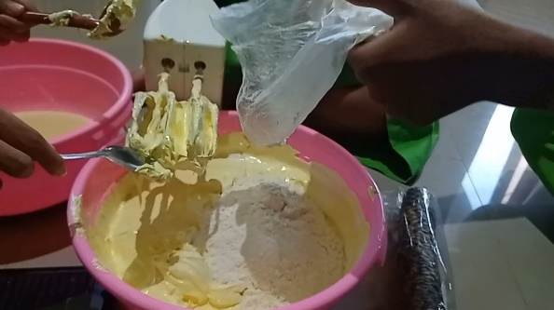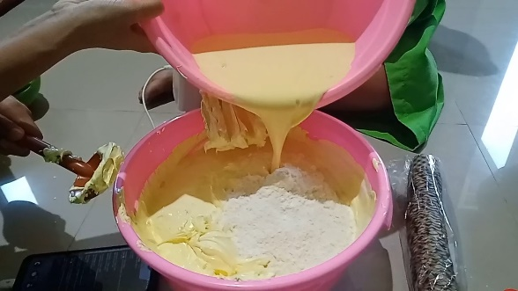
Gambar 1. Proses pembuatan cup cake jagung

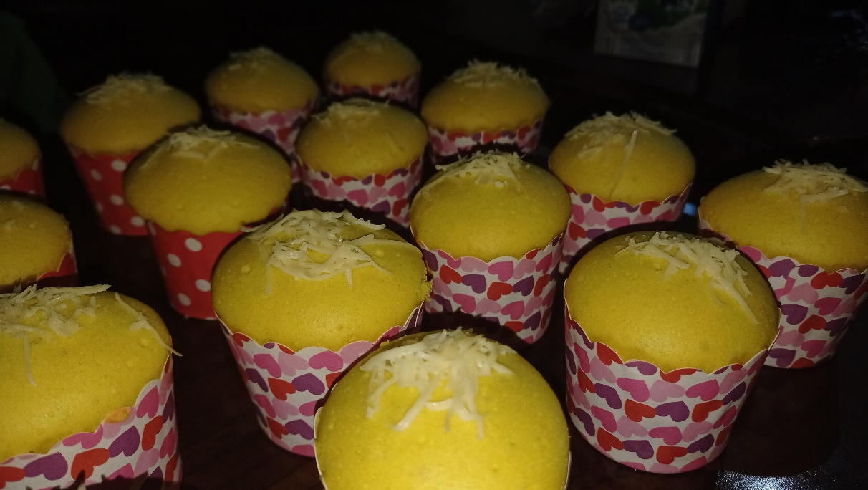
Gambar 2. Hasil produksi cup cake jagung CAPUNG

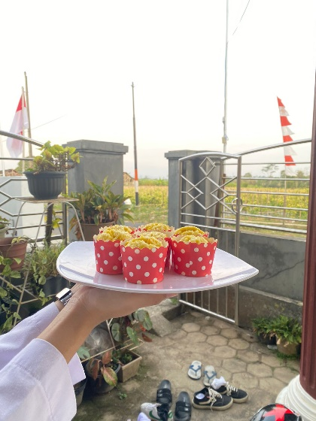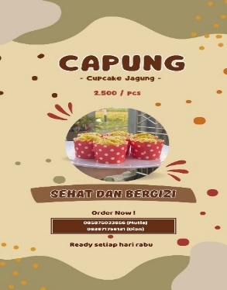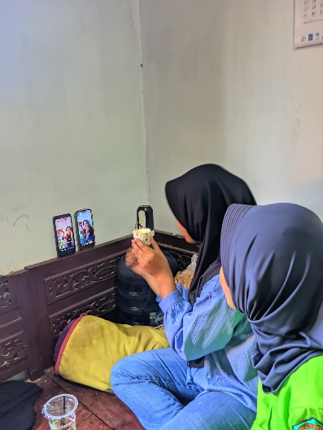
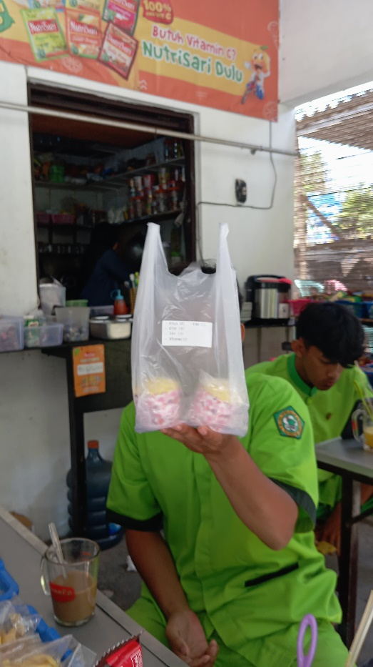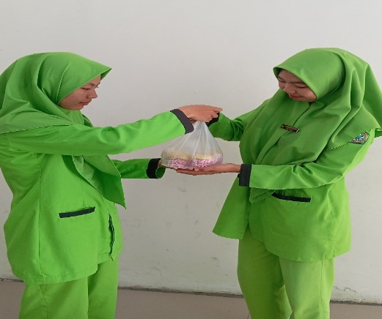
Gambar 3 pemasaran cup cake jagung

Tabel 1. Penjualan Minggu ke-1 : Rabu, 7 Agustus 2024
No | Nama Barang | Harga Beli | Dipakai | Harga Pakai Barang
1. | Tepung terigu 1 kg | 9.000 | 1 kg | 9.000
2. | Telur ½ kg | 15.000 | ½ kg | 15.000
3. | Cup kertas 50 pcs | 15.000 | 50 pcs | 15.000
4. | Keju | 12.000 | 1 | 12.000
5. | Baking powder | 3.000 | 2 sdm | 1.500
6. | Baking soda | 3.000 | 2 sdm | 1.000
7. | Gula pasir ½ kg | 8.000 | ½ kg | 8.000
8. | Jagung 9 buah | 22.000 | 9 buah | 22.000
9. | Susu UHT 750 ml | 15.500 | 400 ml | 8.000
10. | Minyak goreng 400 ml | 7.500 | 400 ml | 7.500
11. | Kunyit bubuk | 1.000 | ½ sdm | 500
12. | Pewarna makanan | 3.000 | 5 tetes | 500
13. | Plastik opp 100 pcs | 5.000 | 50 pcs | 2.500
14. | Stiker | 10.000 | 50 pcs | 2.500
15. | Gas |  | ½ | 10.500
Jumlah |  | 129.500 |  | 116.000

Tabel 2. Penjualan Minggu ke-2 : Rabu, 14 Agustus 2024
No | Nama Barang | Harga Beli | Dipakai | Harga Pakai Barang
1. | Tepung terigu 2 kg | 16.000 | 2 kg | 16.000
2. | Telur 20 butir | 35.000 | 20 kg | 35.000
3. | Cup kertas 150 pcs | 45.000 | 126 pcs | 40.000
4. | Keju | 12.000 | < 1 | 10.000
5. | Baking powder | 5.000 | 2 sdm | 2.000
6. | Vanili 10 sachet | 2.000 | 10 scht | 2.000
7. | Gula pasir 1 kg | 17.000 | 1kg | 17.000
8. | Jagung 12 buah | 27.000 | 12buah | 27.000
9. | Susu UHT 1 L | 19.000 | 1,2 L | 22.000
10. | Mentega 1.250 gram | 23.000 | 1.2 kg | 21.000
11. | SP | 5.000 | 2.5 sdm | 2.500
12. | Pewarna makanan |  | 8 tetes | 1.000
13. | Plastik opp 100 pcs | 4.000 | 126 pcs | 6.500
14. | Stiker |  | 126 pcs | 7.500
15. | Gas | 21.000 | ½ | 10.500
Jumlah |  | 231.000 |  | 220.000
Ket : Minggu ke-3 (tidak ada pengeluaran)

Tabel 3. Penjualan Minggu ke-4 : Rabu, 28 Agustus 2024
No | Nama Barang | Harga Beli | Dipakai | Harga Pakai Barang
1. | Tepung terigu 1 kg | 9.000 | 750 gr | 6.750
2. | Telur ½ kg | 14.000 | 6 pcs | 12.000
3. | Cup kertas 50 pcs | 15.000 | 40 pcs | 12.000
4. | Keju | 12.000 | ½ | 6.000
No | Nama Barang | Harga Beli | Dipakai | Harga Pakai Barang
5. | Baking powder |  | 2 sdm | 1.000
6. | Baking soda |  | 2 sdm | 1.000
7. | Gula pasir 1 kg | 16.500 | 750 gr | 12.375
8. | Jagung 3 buah | 7.000 | 3 buah | 7.000
9. | Susu UHT 1 L | 19.000 | 600 ml | 11.400
10. | SP | 6.000 | 3 sdm | 2.000
11. | Vanili bubuk | 4.000 | ½ | 2.000
12. | Pewarna makanan |  | 5 tetes | 500
13. | Plastik opp 100 pcs |  | 40 pcs | 2.000
14. | Gas | 21.000 | ½ | 10.500
Jumlah |  | 123.500 |  | 86.500

Analisis Penjualan
Selama empat minggu pelaksanaan usaha CAPUNG, total produk terjual sebanyak 214 pcs dengan total pendapatan sebesar Rp535.000. Rincian tren penjualan menunjukkan:
- Minggu 1: terjual 48 pcs (Rp120.000). Merupakan tahap awal uji pasar, penjualan masih dalam fase pengenalan produk.
- Minggu 2: terjual 126 pcs (Rp315.000). Terjadi peningkatan signifikan (naik 162,5% dari minggu pertama), menunjukkan respons pasar yang sangat baik dan promosi berjalan efektif.
- Minggu 3: 0 pcs : tidak ada produksi/penjualan (kemungkinan kendala produksi, jadwal akademik, atau distribusi).
- Minggu 4: Terjual 40 pcs (Rp100.000). Terjadi penurunan dibanding minggu ke-2, tetapi masih menunjukkan adanya permintaan pasar.
Lonjakan pada minggu ke-2 mengindikasikan bahwa produk memiliki daya tarik pasar yang kuat. Namun, tidak adanya produksi pada minggu ke-3 berdampak pada tidak stabilnya arus kas dan keberlanjutan usaha. Hal ini menunjukkan pentingnya konsistensi produksi dan manajemen operasional.

Tabel 4. Rincian Penjualan
Minggu | Jumlah Produk Terjual | Jumlah Harga
1 | 48 pcs | 120.000
2 | 126 pcs | 315.000
3 | 0 | 0
4 | 40 pcs | 100.000

Tabel 5. Estimasi Keuntungan
Minggu | Keuntungan
1 | 120.000 - 116.000 = 4.000
2 | 315.000 - 220.000 = 95.000
3 | 0
4 | 100.000 - 86.500 = 13.500

Analisis Keuntungan
- Minggu 1: Margin keuntungan sangat kecil (Rp4.000) kemungkinan karena biaya awal produksi masih tinggi (pembelian bahan dalam jumlah kecil atau biaya tetap belum tertutupi).
- Minggu 2: Keuntungan tertinggi (Rp95.000) menunjukkan bahwa skala produksi lebih besar meningkatkan efisiensi biaya dan margin keuntungan. Ini mencerminkan adanya economies of scale.
- Minggu 4: Keuntungan Rp13.500 masih positif, namun tidak sebesar minggu ke-2 karena volume penjualan lebih rendah.
Rata-rata margin keuntungan keseluruhan adalah Rp112.500 ÷ Rp535.000 × 100% = 21%. Artinya, usaha CAPUNG memiliki margin laba bersih sekitar 21%, yang tergolong baik untuk skala usaha mahasiswa.

Analisis Kelayakan Usaha
Berdasarkan data, usaha menghasilkan keuntungan positif, margin laba >20%, permintaan pasar terbukti tinggi pada minggu ke-2, risiko utama terletak pada ketidakstabilan produksi dan manajemen operasional. Secara ekonomi, usaha CAPUNG layak dikembangkan, dengan catatan perlu konsistensi produksi setiap minggu, pengelolaan stok bahan baku yang efisien, trategi promosi berkelanjutan dan perencanaan jadwal produksi agar tidak terhenti.
Selain hasil finansial, terjadi peningkatan kompetensi kewirausahaan mahasiswa. Berdasarkan evaluasi reflektif dan kuesioner sebelum–sesudah kegiatan, mahasiswa menunjukkan peningkatan pemahaman tentang perencanaan usaha, manajemen keuangan sederhana, strategi pemasaran, serta kerja tim. Mahasiswa juga melaporkan peningkatan kepercayaan diri dalam mempresentasikan dan memasarkan produk.

2. PEMBAHASAN
Pemberdayaan Mahasiswa melalui Produk Pangan Lokal
Kewirausahaan berperan penting dalam meningkatkan kesejahteraan masyarakat melalui penciptaan imbalan finansial yang nyata. Di era globalisasi, kewirausahaan menjadi kunci untuk bersaing secara global melalui kreativitas dan inovasi, sehingga diperlukan generasi muda yang mampu menciptakan ide baru dan berani mengambil risiko. Wirausahawan adalah individu yang membangun usaha dengan menghadapi ketidakpastian demi memperoleh keuntungan dan membuka peluang. Oleh karena itu, penanaman entrepreneurial intention penting dilakukan, mengingat masih banyak lulusan sarjana yang lebih berorientasi menjadi pencari kerja daripada pencipta lapangan kerja(15).

Experiential Learning dalam Pengembangan Produk
Kegiatan kewirausahaan yang berbasis pengalaman (experiential learning) seperti trial product, market testing, dan usaha kecil nyata membantu mahasiswa memahami risiko, inovasi produk, dan pemasaran secara praktis(15). Experiential learning menekankan keterlibatan aktif mahasiswa melalui pengalaman langsung, berbeda dari metode tradisional yang berfokus pada transfer pengetahuan. Dalam konteks kewirausahaan, metode ini dapat berupa simulasi bisnis, proyek lapangan, magang, atau pendirian usaha. Penelitian menunjukkan bahwa experiential learning mampu meningkatkan kompetensi kewirausahaan seperti kemampuan mengenali peluang, berpikir kreatif, dan berani mengambil risiko(13). Hasil penelitian menunjukkan bahwa kinerja bisnis start-up mahasiswa dipengaruhi experiential learning, orientasi kewirausahaan, dan jaringan sosial. Kewirausahaan perlu mengintegrasikan pembelajaran berbasis pengalaman dan penguatan orientasi kewirausahaan melalui proyek nyata, magang, dan inkubator bisnis(15).

Inovasi Produk Pangan sebagai Media Pembelajaran Kewirausahaan
Transformasi bahan lokal (seperti jagung) menjadi produk bernilai tambah (ex: cupcake jagung) merupakan contoh inovasi yang sesuai dengan strategi kewirausahaan untuk mahasiswa, membuka peluang bisnis baru dan diversifikasi produk kuliner.
Kreativitas dalam mengolah pangan lokal menjadi produk alternatif dapat memenuhi kebutuhan sekaligus menggerakkan usaha mikro-kecil di pedesaan. Dengan memperhatikan orientasi pasar dan kewirausahaan, pemanfaatan peluang ini dapat meningkatkan kesejahteraan dan mengurangi kemiskinan. Konsep local food entrepreneurship menekankan kolaborasi dengan konsumen serta keterkaitan kewirausahaan pertanian dengan isu keberlanjutan (Sustainable Entrepreneurship)(16).
Hasil menunjukkan bahwa inovasi produk berbasis pangan lokal memiliki potensi pasar yang baik, terutama pada segmen mahasiswa. Diversifikasi olahan jagung menjadi produk modern mendukung peningkatan nilai tambah komoditas lokal(6).

Strategi kemasan cup cake sebagai peluang usaha mahasiswa
Cupcake adalah salah satu camilan yang digemari berbagai kalangan, mulai dari anak-anak hingga orang dewasa, karena rasanya enak dan cocok disajikan dalam berbagai acara. Kue berukuran kecil ini dibuat dari adonan cake yang dipanggang dalam paper cup dengan bahan utama tepung terigu, telur, dan gula. Secara bentuk mirip dengan muffin, namun memiliki tekstur yang lebih lembut dan ringan. Untuk menambah variasi, cupcake dapat dikreasikan dengan berbagai tambahan isian di dalam adonannya(17).
Penambahan jagung pada cup membuat lebih lembut dan rasa manis yang seimbang. Studi ini mendukung diversifikasi bahan lokal, mengurangi ketergantungan pada impor gandum(11). Jagung (Zea mays L.) merupakan sumber karbohidrat utama kedua setelah beras dan memiliki kandungan protein serta lemak yang cukup untuk memenuhi kebutuhan gizi. Jagung juga kaya nutrisi penting seperti serat, mineral, asam lemak esensial, antosianin, dan beta-karoten sehingga dikategorikan sebagai pangan fungsional. Dalam penelitian ini digunakan jagung mutiara (Zea mays indurate) yang banyak tersedia di Indonesia dan umum diolah menjadi bubur atau makanan ringan(11).
Penggunaan tepung jagung pada pembuatan swiss roll cake juga memberikan pengaruh yang signifikan terhadap aspek bentuk, warna, dan rasa produk(8). Hal ini sesuai dengan hasil olahan cup cake jagung (Capung). Harga Rp 2500/cup sangat terjangkau bagi anak-anak,mahasiswa, atau pun masyarakat umum. Cupcake dapat menjadi media diversifikasi pangan apabila sebagian tepung terigu disubstitusi dengan bahan lokal seperti tepung jagung. Diversifikasi ini mendukung ketahanan pangan serta meningkatkan nilai tambah komoditas lokal(11).

- KESIMPULAN DAN SARAN
1. KESIMPULAN
Pengembangan Cup Cake Jagung (CAPUNG) sebagai strategi kewirausahaan mahasiswa berbasis pangan lokal menunjukkan hasil yang positif baik dari aspek ekonomi maupun pembelajaran. Total penjualan selama empat minggu mencapai 214 pcs dengan total pendapatan Rp535.000 dan keuntungan bersih Rp112.500. Usaha telah melewati titik impas (BEP) pada 169 pcs, sehingga secara finansial dinyatakan layak dan menguntungkan dalam skala mikro mahasiswa. Selain aspek keuntungan, implementasi metode experiential learning memberikan dampak signifikan terhadap peningkatan kompetensi kewirausahaan mahasiswa, meliputi kemampuan perencanaan usaha, manajemen keuangan sederhana, strategi pemasaran, komunikasi bisnis, dan kerja tim. CAPUNG tidak hanya menjadi produk inovatif berbasis jagung, tetapi juga menjadi media pembelajaran kewirausahaan yang aplikatif dan kontekstual berbasis potensi pangan lokal.

2. SARAN
- Konsistensi produksi dengan perencanaan stok bahan baku yang lebih baik.
- Penambahan varian rasa dan inovasi kemasan dapat meningkatkan daya tarik konsumen serta memperluas segmentasi pasar.
- Optimalisasi media sosial dan marketplace kampus perlu ditingkatkan agar jangkauan pasar lebih luas dan berkelanjutan.
- Manajemen Keuangan yang Lebih Sistematis.
- Replikasi rogram di masyarakat sebagai mitra bisnis.

- UCAPAN TERIMA KASIH
Ucapan terima kasih disampaikan kepada pimpinan perguruan tinggi atas dukungan fasilitas dan kebijakan dalam pengembangan kewirausahaan mahasiswa. Kepada dosen pembimbing yang telah memberikan arahan, motivasi, serta pendampingan selama proses perencanaan hingga evaluasi usaha. Apresiasi kepada mahasiswa tim CAPUNG atas komitmen, kreativitas, dan kerja sama yang solid dalam mengembangkan produk berbasis pangan lokal ini. Tidak lupa, terima kasih kepada seluruh responden dan konsumen yang telah memberikan masukan serta dukungan terhadap pengembangan produk.

DAFTAR RUJUKAN
1. Direktorat Jenderal Pendidikan Tinggi, Riset dan T. Program Kewirausahaan Mahasiswa Indonesia (PKMI) [Internet]. Kemdikbudristek. 2022. Available from: https://dikti.kemdikbud.go.id/
2. Hisrich RD, Peters MP SD. Entrepreneurship. 10th ed. New York: McGraw-Hill Education; 2017.
3. Noni Y, Fadhilah N, Norvadewi N, Yanti D, Fitriah D. Pelatihan Kewirausahaan Untuk Mengembangkan Jiwa Entrepreneurship Mahasiswa Di Kalimantan Timur. J Pengabdi Kolaborasi dan Inov IPTEKS. 2023;1(5):445–53.
4. Tumangger AS, Sari GP, Sahputri T. Analisis Implementasi Program Pendidikan Kewirausahaan Dalam Mindset Wirausaha Di Kalangan Mahasiswa. Edusiana J Ilmu Pendidik. 2025;2(2):109–18.
5. Syah D, Herawati D, Firlieyanti AS, Hariyadi RD, Kusnandar F, Palupi NS, et al. Strategi Pengembangan dan Riset Jagung untuk Diversifikasi Pangan. 2009;1–8.
6. El Hasanah LLN, Isfianadewi D. Diversifikasi Pangan Olahan Jagung Manis Sebagai Upaya Pengembangan Agroindustri di Desa Soropaten. J-Dinamika J Pengabdi Masy. 2019;4(1):28–33.
7. Nuraeni A, Rizkiriani A, Nurhidayati AV, Andari AE, Dwinanti CC, Ningsih KY, et al. Substitusi Jagung (Zea Mays L.) Dalam Pembuatan Bakpao Sebagai Pangan Fungsional. J Sains Boga. 2022;5(5):88–99.
8. Larasati R, Mariani, Ridawati. Pengaruh Substitusi Tepung Jagung (Zea Mays) pada Pembuatan Chiffon Cake Terhadap Daya Terima Konsumen dan Karakteristik Fisik Risma. J Ilm Wahana Pendidik. 2024;10(December):544–55.
9. Arifah HN, Listi A latifah, Lalita AS, Apriyati D, Fannia R, Hidayah N, et al. Utilization of Local Food through Corn Pudding Processed In an Effort to Prevent Stunting in Rejosari Village, Sukoharjo. Pros Webinar Pengabdi Masyarakat. 2024;5–7.
10. Nadiyah Aini Sartika, Rahmi Holinesti, Wiwik Gusnita, Ezi Anggraini. Kualitas Swiss Roll Cake Dengan Substitusi Tepung Jagung. J Sci Res Dev. 2025;7(1):116–24.
11. Zahransyah NK, Sachriani, Febriana R. Pengaruh Subtitusi Tepung Jagung (Zea mays L) Pada Pembuatan Cake Tape Terhadap Sifat Fisik Dan Daya Terima Konsumen. Ilm Wahana Pendidik. 2025;11(2021):157–76.
12. Maryanto, Mustofa A, Kurniawati L. Karakteristik Kerupuk Sortagu (Sorghum‐Tapioka‐Terigu) dari Tepung Komposit dengan Perlakuan Pendahuluan Perendaman Sorgum (sorghum bicolor L.). J Teknol dan Ind Pangan. 2016;1(1):41–6.
13. Suharto S, Andrini VS, Hidayati U, Etika ED. Impact of Experiential Learning and Entrepreneurial Orientation on Student Start-up Business Performance with Social Network Moderation. Din Pendidik. 2025;20(1):93–108.
14. Asy’ari Q, Dwiaryanti R, Kunaifi A. EKOSIANA: Jurnal Ekonomi Syari’ah EXPERIENTIAL LEARNING DALAM PEMBELAJARAN KEWIRAUSAHAAN DI PERGURUAN TINGGI IAI Al-Khairat Pamekasan IAI Al-Khairat Pamekasan. J Ekon Sayri’ah. 2022;1–16.
15. Aini N, Hulaimi A, Ati SC, Edrian V, Elfida G. THE ROLE OF ENTREPRENEURSHIP IN INCREASING THE INTEREST OF. J Ilm Edunomika. 2025;9(2).
16. Nuringsih K, Edalmen E. Local Food Entrepreneurship: Sebagai Model Pengembangan Kewirausahaan Berkelanjutan. J Muara Ilmu Ekon dan Bisnis. 2021;5(2):457.
17. Indriyani R, Putri M, Nugroho A, Indah Putri N. Kajian Pembuatan Cupcake dari Tepung Bayam Merah dan Tepung Ikan Teri terhadap Kandungan Nilai Gizi sebagai Makanan Selingan Ibu Hamil. J Diet Sci [Internet]. 2025;1(1):2025. Available from: https://ejurnal.poltekkes-tjk.ac.id/index.php/jds

